**Template-Driven Forms**

## Theo dõi trạng thái kiểm soát

|  |  |  |
| --- | --- | --- |
| **Tiểu bang** | **Lớp nếu đúng** | **Phân loại nếu sai** |
| **Kiểm soát đã được truy cập.** | **ng-touched** | **ng-untouched** |
| **Giá trị của điều khiển đã thay đổi.** | **ng-dirty** | **ng-pristine** |
| **Giá trị của điều khiển là hợp lệ.** | **ng-valid** | **ng-invalid** |

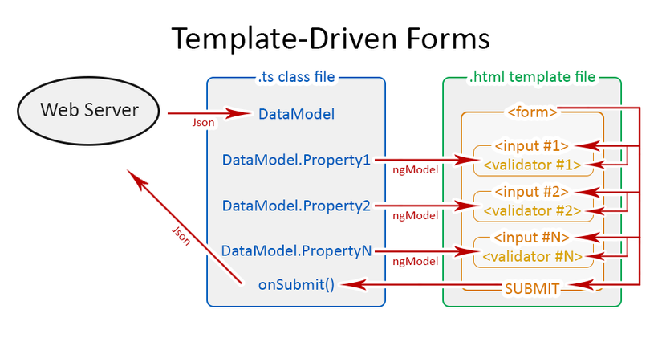

# **Reactive form**

## Tóm tắt API biểu mẫu phản ứng

#### Các lớp học

|  |  |
| --- | --- |
| Class | Mô tả |
| [AbstractControl](https://angular.io/api/forms/AbstractControl) | Các lớp cơ sở trừu tượng cho các lớp điều khiển biểu mẫu bê tông [FormControl](https://angular.io/api/forms/FormControl), [FormGroup](https://angular.io/api/forms/FormGroup) và [FormArray](https://angular.io/api/forms/FormArray). Nó cung cấp các hành vi và thuộc tính chung của chúng. |
| [FormControl](https://angular.io/api/forms/FormControl) | Quản lý giá trị và trạng thái hợp lệ của một điều khiển biểu mẫu riêng lẻ. Nó tương ứng với một điều khiển biểu mẫu HTML chẳng hạn như <input>hoặc <select>. |
| [FormGroup](https://angular.io/api/forms/FormGroup) | Quản lý giá trị và trạng thái hợp lệ của một nhóm các [AbstractControl](https://angular.io/api/forms/AbstractControl) trường hợp. Các thuộc tính của nhóm bao gồm các điều khiển con của nó. Biểu mẫu cấp cao nhất trong thành phần của bạn là [FormGroup](https://angular.io/api/forms/FormGroup). |
| [FormArray](https://angular.io/api/forms/FormArray) | Quản lý giá trị và trạng thái hợp lệ của một mảng các [AbstractControl trường](https://angular.io/api/forms/AbstractControl) hợp được lập chỉ mục số . |
| [FormBuilder](https://angular.io/api/forms/FormBuilder) | Một dịch vụ có thể tiêm cung cấp các phương pháp ban đầu để tạo các phiên bản điều khiển. |

#### Chỉ thị

|  |  |
| --- | --- |
| Directive | Mô tả |
| [FormControlDirective](https://angular.io/api/forms/FormControlDirective) | Đồng bộ hóa một phiên bản độc lập [FormControl](https://angular.io/api/forms/FormControl) với một phần tử điều khiển biểu mẫu. |
| [FormControlName](https://angular.io/api/forms/FormControlName) | Đồng bộ hóa [FormControl](https://angular.io/api/forms/FormControl) trong một phiên bản hiện có [FormGroup](https://angular.io/api/forms/FormGroup) với một phần tử điều khiển biểu mẫu theo tên. |
| [FormGroupDirective](https://angular.io/api/forms/FormGroupDirective) | Đồng bộ hóa một phiên bản hiện có [FormGroup](https://angular.io/api/forms/FormGroup)với một phần tử DOM. |
| [FormGroupName](https://angular.io/api/forms/FormGroupName) | Đồng bộ hóa một phiên bản lồng nhau [FormGroup](https://angular.io/api/forms/FormGroup)với một phần tử DOM. |
| [FormArrayName](https://angular.io/api/forms/FormArrayName) | Đồng bộ hóa một phiên bản lồng nhau [FormArray](https://angular.io/api/forms/FormArray)với một phần tử DOM. |

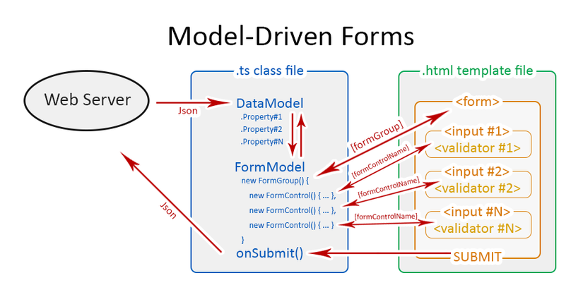

### **Sự khác biệt chính**

|  |  |  |
| --- | --- | --- |
|  | REACTIVE | TEMPLATE-DRIVEN |
| [Thiết lập mô hình biểu mẫu](https://angular.io/guide/forms-overview#setup) | Rõ ràng, được tạo trong lớp thành phần | Ngụ ý, được tạo bởi các lệnh |
| [Mô hình dữ liệu](https://angular.io/guide/forms-overview#data-flow-in-forms) | Có cấu trúc và bất biến | Không có cấu trúc và có thể thay đổi |
| Khả năng dự đoán | Đồng bộ | Không đồng bộ |
| [Xác thực biểu mẫu](https://angular.io/guide/forms-overview#validation) | Chức năng | Chỉ thị |

|  |  |
| --- | --- |
| **Template-Driven Forms** | **Reactive form** |
| Dễ sử dụng | Linh hoạt hơn, nhưng cần luyện tập nhiều |
| Thích hợp cho các tình huống đơn giản và không thành công cho các tình huống phức tạp | Xử lý mọi tình huống phức tạp |
| Tương tự với AngularJS | Không có ràng buộc dữ liệu nào được thực hiện (mô hình dữ liệu bất biến được hầu hết các nhà phát triển ưa thích) |
| Liên kết dữ liệu hai chiều (sử dụng cú pháp [(NgModel)]) | Nhiều mã thành phần hơn và ít đánh dấu HTML hơn |
| Thành phần tối thiểu | Các phép biến đổi phản ứng có thể được thực hiện như   * Xử lý một sự kiện dựa trên thời gian lỗi * Xử lý các sự kiện khi các thành phần khác biệt cho đến khi thay đổi * Thêm phần tử động |
| Theo dõi tự động biểu mẫu và dữ liệu của nó (do Angular xử lý) | * Kiểm tra đơn vị dễ dàng hơn |
| Kiểm tra đơn vị là một thách thức khác  hầu hết tương tác xảy ra trong mẫu | hầu hết tương tác xảy ra trong thành phần. |
| về cơ bản, bạn áp dụng các chỉ thị, chẳng hạn như ngModel, trong mẫu của mình. Dựa trên các chỉ thị này Angular sẽ tạo ra các đối tượng formcontrol. Cách tiếp cận này tốt cho việc xây dựng các biểu mẫu đơn giản với xác nhận cơ bản (bắt buộc, minlength, maxlength, ...). | về cơ bản bạn cần tạo các phiên bản mới của formcontrols và formcontrolgroups trong thành phần của bạn. Biểu mẫu phản ứng cũng là lựa chọn tốt nhất để xây dựng các biểu mẫu phức tạp hơn và tốt hơn trong trường hợp bạn có ý định triển khai thử nghiệm đơn vị cho các biểu mẫu của mình. |
| sử dụng FormsModule | sử dụng ReactiveFormsModule |
| không đồng bộ, | đồng bộ. |